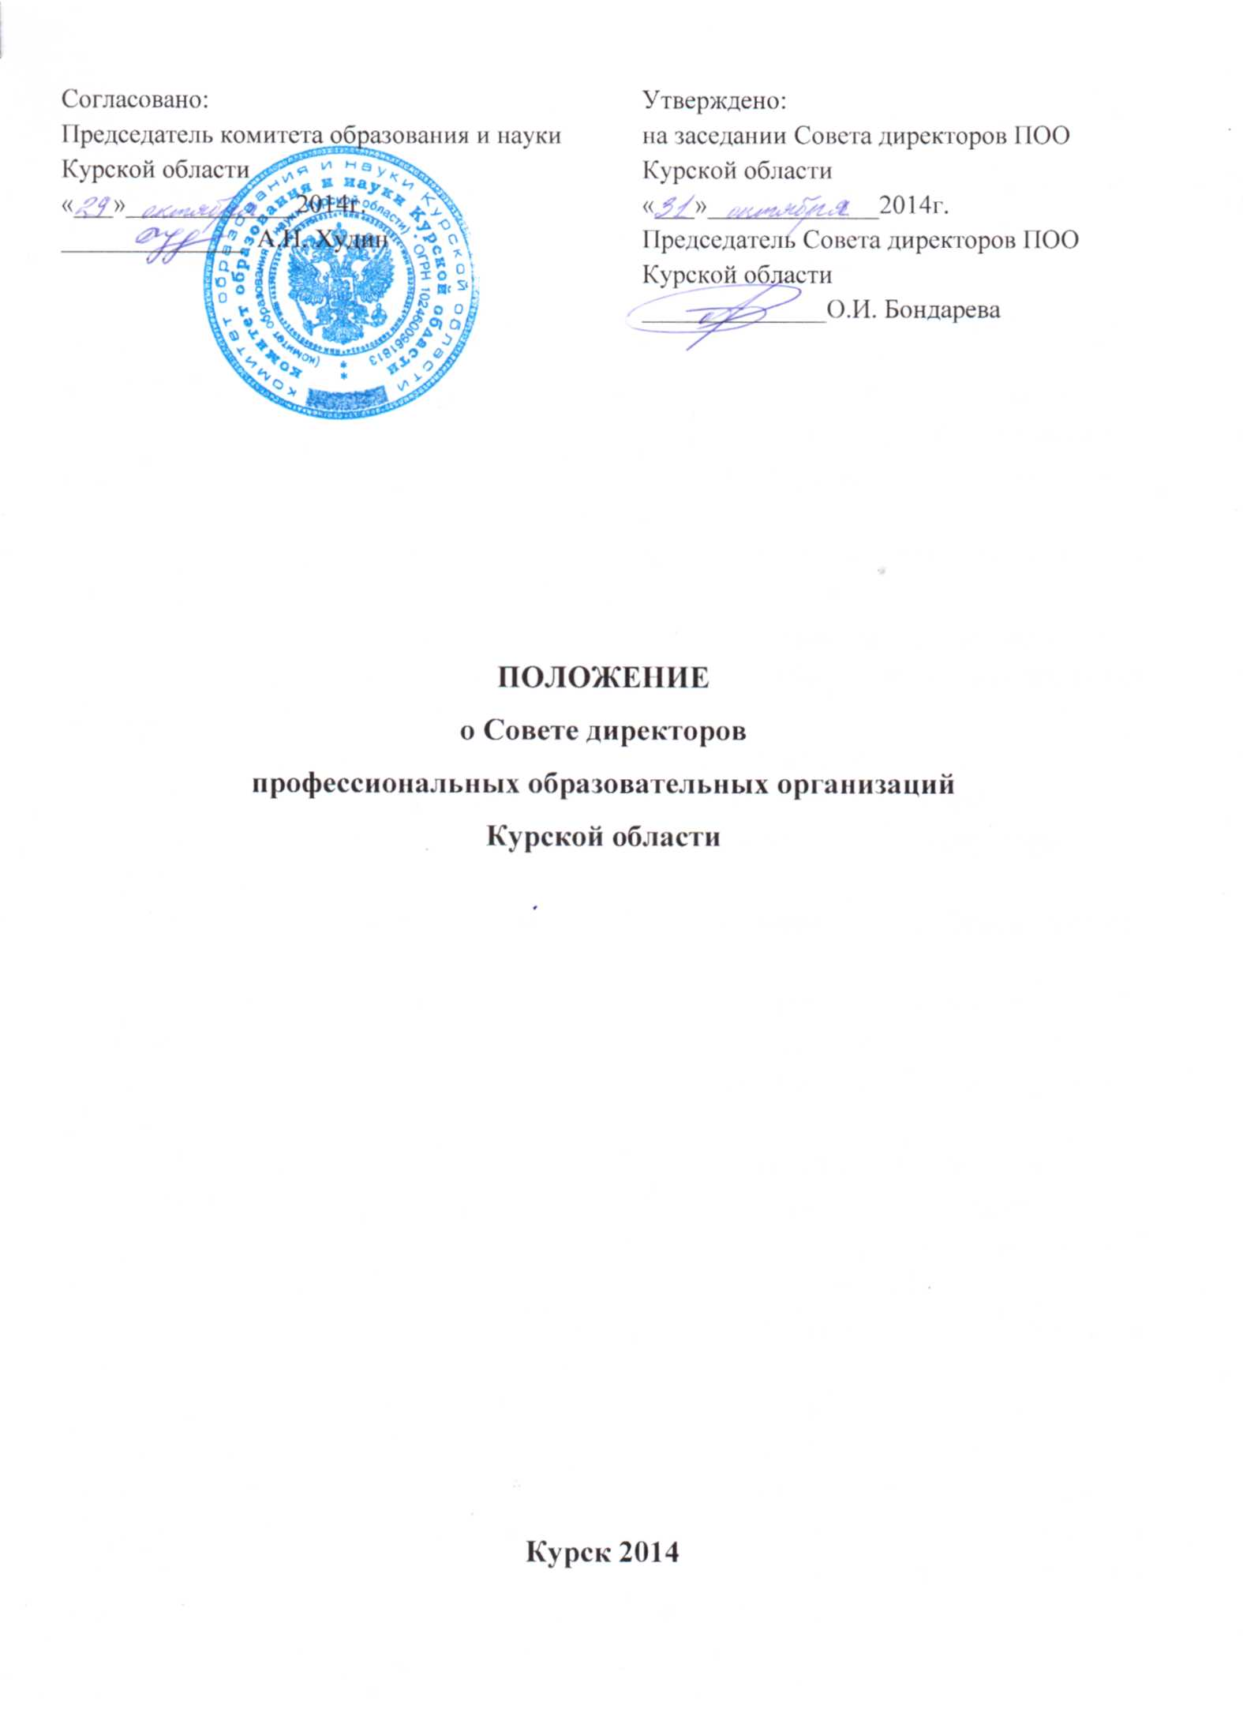
1. Общие положения
1.1.Совет директоров профессиональных образовательных организаций Курской области (далее - Совет директоров) является общественным коллегиальным органом управления профессиональным образованием в регионе и одновременно отделением Союза директоров средних специальных учебных заведений России.
1.2. Совет Директоров создается в целях координации деятельности профессиональных образовательных организаций, расположенных на территории Курской области, независимо от их ведомственной принадлежности по вопросам:
- развития профессионального образования в регионе;
- повышения качества подготовки выпускников профессиональных образовательных организаций;
- обобщения и распространения положительного опыта по организации
учебного процесса, научной, воспитательной работы в профессиональных образовательных организациях;
- распространения передовых педагогических технологий;
- организации дополнительного профессионального образования;
- совершенствования системы непрерывного образования на территории
Курской области;
- социальной поддержки и защиты членов коллективов профессиональных образовательных организаций;
- усиления роли профессиональных образовательных организаций в социально-экономическом и культурном развитии Курской области.
1.3. Совет директоров создается (ликвидируется) решением Комитета образования и науки Курской области.
1.4. В состав Совета директоров входят директора профессиональных образовательных организаций Курской области независимо от ведомственной принадлежности, директора аккредитованных негосударственных профессиональных образовательных организаций, расположенных на территории региона, руководители организаций высшего образования или их филиалов осуществляющих подготовку специалистов по программам СПО.
Для более полного и всестороннего обсуждения проблемы подготовки специалистов с профессиональным образованием в состав Совета директоров могут быть включены представители государственных органов управления образования, руководящие работники коммерческих и некоммерческих организаций, представители совета ректоров ВОО, а также представители других общественных организаций в порядке, определяемом настоящим Положением.
1.5. Деятельность Совета директоров обеспечивается профессиональными образовательными организациями региона.
1.6. Совет директоров в своей деятельности руководствуется законодательными и иными нормативно-правовыми актами РФ, Уставом Союза директоров средних специальных учебных заведений России и настоящим Положением.
1.7. Совет директоров информирует Комитет образования и науки Курской области и Союз директоров средних специальных учебных заведений России о своей работе ежегодно по состоянию на 1 июля текущего года.

2. Основные направления деятельности Совета директоров
2.1. Основными направлениями деятельности Совета директоров являются:
- выработка рекомендаций для определения общих подходов и политики профессионального образования, направленных на дальнейшее совершенствование учебного процесса, развитие науки и улучшение материально-технической базы учебных заведений;
- разработка мер по реализации профессиональными образовательными организациями региона законов Российской Федерации, постановлений Правительства Российской Федерации, нормативных правовых актов Минобрнауки России в области профессионального образования;
- разработка предложений, касающихся развития профессионального образования с учетом экономики и культуры, наличия трудовых ресурсов и рационального размещения профессиональных образовательных организаций региона;
- организация конференций, семинаров, педагогических чтений, смотров-конкурсов и других мероприятий по вопросам профессионального образования с целью содействия развитию творчества студентов, методической и научно-методической работы преподавателей;
- участие в лицензировании и аккредитации профессиональных образовательных организаций по поручению Комитета образования и науки Курской области;
- укрепление связей профессиональных образовательных организаций региона с коммерческими и некоммерческими организациями по вопросам практической подготовки студентов, обеспечения занятости выпускников;
- координация деятельности профессиональных образовательных организаций по профессиональной ориентации и работе с талантливой молодежью;
- координация деятельности по развитию учебно-материальной базы профессиональных образовательных организаций в области внедрения информационных технологий в образовательный процесс, информатизации образования в развитии и укреплении материальной базы, объектов питания, спорта, здравоохранения, культуры;
- разработка мер и предложений, направленных на развитие профессиональных образовательных организаций,
- улучшение социального положения студентов, преподавателей и других работников профессиональных образовательных организаций;
-проведение экспертизы проектов нормативных правовых актов, касающихся профессионального образования, по поручению Комитета образования и науки Курской области и Союза директоров средних специальных учебных заведений России;
- координация деятельности профессиональных образовательных организаций в распространении знаний среди населения;
- взаимодействие с отраслевыми комитетами, профессиональными союзами, фондами и др.;
- реализация и защита гражданских, социальных, экономических, профессиональных прав и свобод членов Совета директоров профессиональных образовательных организаций Курской области;
- содействие повышению социального статуса директоров профессиональных образовательных организаций Курской области.
2.2. Для выполнения возложенных на Совет директоров задач он может
создавать рабочие органы:
- Президиум Совета директоров;
- комиссии по основным направлениям деятельности;
- научно-методические советы преподавателей и т.д.;
а также для осуществления уставных целей Совет директоров имеет право:
-привлекать к участию в деятельности Совета директоров на добровольной основе государственные, муниципальные, общественные и коммерческие организации, граждан;
- свободно распространять информацию о своей деятельности;
- представлять и защищать свои права, законные интересы своих членов в органах государственной власти, местного самоуправления и общественных объединений;
- выступать с инициативами по различным вопросам общественной жизни и профессиональной образовательной деятельности, вносить предложения в органы государственной власти.

3. Структура и компетенции руководящих органов Совета директоров
3.1. Структура Совета Директоров утверждается настоящим Положением.
3.2. Высшим руководящим органом Совета директоров является заседание Совета директоров, созываемое не реже одного раза в год.
Внеочередные заседания Совета директоров созываются председателем Совета директоров или по требованию одной трети всех членов Совета директоров.
К компетенции заседания Совета директоров относятся следующие функции:
- определение основных направлений деятельности Совета директоров;
- выборы Президиума Совета директоров;
-формирование рабочих органов Совета директоров: научно-методического совета, методических объединений преподавателей родственных дисциплин, секций, объединяющих руководящих работников и сотрудников учебных заведений, рабочих групп и других;
- решение вопросов о прекращении деятельности Совета директоров совместно с Комитетом образования и науки Курской области;
- утверждение Положения о Совете директоров Курской области, прошедшее согласование с Комитетом образования и науки Курской области;
- прием и исключение членов Совета директоров;
- решение других вопросов по деятельности Совета директоров, относимых к компетенции заседания членов Совета директоров настоящим Положением, нормативно-правовыми актами и решениями Минобразования РФ и Союза директоров России.
Заседанием Совета директоров руководит председатель, а в его отсутствие - один из заместителей. Заседание Совета директоров, правомочно при наличии двух третей членов Совета директоров. Решения принимаются простым большинством, открытым голосованием.
3.3. В период между заседаниями Совета директоров деятельностью Совета директоров руководит Президиум Совета директоров, избираемый на заседании Совета директоров. Президиум Совета директоров возглавляет председатель Совета директоров, а в его отсутствие - один из заместителей. Президиум Совета директоров созывается по мере необходимости, но не менее трех раз в год.
К компетенции Президиума Совета директоров относятся следующие функции:
- избрание Председателя Совета директоров и его заместителей. Председатель Совета директоров и его заместители избираются на заседании Президиума Совета директоров квалифицированным большинством (не менее 2/3 состава) из числа членов Совета директоров, являющихся директорами государственных профессиональных образовательных организаций.
- утверждение плана работы Совета директоров;
- разработка проектов;
- другие решения в соответствии с Положением, не входящие в компетенцию заседания Совета директоров.
Председатель Совета директоров, кроме обеспечения текущей деятельности Совета директоров, представляет Совет директоров во всех предприятиях, учреждениях и организациях.

4. Права и обязанности членов Совета директоров
4.1. Члены Совета директоров имеют право:
- принимать участие во всех мероприятиях Совета директоров и получать всю информацию о деятельности Совета директоров;
- избирать и быть избранными в руководящие органы Совета директоров;
- представлять интересы Совета директоров в других организациях, предприятиях и учреждениях, в том числе и за рубежом, по поручению Совета директоров;
- вносить предложения по совершенствованию деятельности Совета директоров;
- выходить из состава Совета директоров.
4.2. Члены Совета директоров обязаны:
- соблюдать настоящее Положение;
- выполнять решения Совета директоров и его руководящих органов;
- не совершать действий от имени Совета директоров без согласия с руководящими органами Совета директоров.

